湖南省药品检验检测研究院(北院)实验楼翻新提质改造项目规划设计询价文件

（询价编号 ）

2026 年 9月16 日
报价要求及相关资料

一、递交资料要求
1、法人提交企业法人营业执照副本(或者法人登记证书)。
2、法人提交法定代表人身份证明原件或者法定代表人授权委托书原件并附法定代表人身份证明原件；自然人提交身份证明复印件；
3、供应商具备住房城乡建设主管部门颁发的工程设计综合甲级资质或工程设计建筑行业乙级及以上资质或工程设计建筑行业（建筑工程）专业乙级及以上资质，资质证书处于有效期；
4、认为需要提供的其他证明资料。
二、报价要求
1. 报价单要求加盖公司公章，报价单请按甲方提供格式填写，报价限价为100000.00元，高于100000.00元为无效报价。
三、合同样本
四、报价清单（附后）请按附后进行报价，本项目采取合理低价洽谈方式，即在收集完各单位报价后仅与我方认为单价及供货方案最优的前三家单位进行洽谈，洽谈单价不得高于本次报价。
五、其他
1. 报价递交要求：请于2026年9月20日17点前将报价资料密封递交或邮寄至：长沙市体院路510号，802办公室，收件人：凌娟，电话：17891023005。
2. 投标保证金：本工程为邀约询价模式，无需缴纳投标保证金。
3. 开标时间：2026年9月21日9点30分。
六 、项目概况见下面表格
序号 | 服务阶段 | 交付内容
1 | 方案阶段 | 总体设计说明、平面布置、功能分区、参观流线、展示大纲、重点空间效果图、展陈形式说明（提供纸质版1套、电子版1套）
2 | 深化设计阶段 | 展陈空间全套效果图（提供JPG格式全套效果图）
3 | 实施配合阶段 | 施工图、设计交底、材料样板确认、设备及展柜技术核验，变更和深化文件（按采购人通知及时提交全套施工图，修改周期为7日历天）
4 | 收尾阶段 | 竣工资料配合、数字系统使用说明、培训资料、内容及设备清单、数据备份资料（按合同约定完成移交资料）

七、服务内容

（一）项目内容
本项目主要针对湖南省药品检验检测研究院12楼与13楼进行整体规划设计和布展设计，建设范围包括空间规划、展陈内容梳理、图文展板设计、实体标本展示、展柜设计、数字多媒体展示、互动体验、灯光及相关配套设计，并配合需求方完成后续深化设计、技术交底和实施阶段技术服务。
序号 | 建设内容 | 面积 | 主要内容
1 | 湖南省药品检验检测研究院展馆 | 840㎡ | 展馆包含（院史馆、标本馆、科普馆）
2 | 储藏室 | 450㎡ | 标本储藏、标本采集和标本摄影
合计 |  | 1290㎡ | 场馆整体展示以及储藏室设计

（二）建设地点
湖南省药品检验检测研究院相关场馆区域如图：实验楼十二楼与十三楼。

（三）建设定位
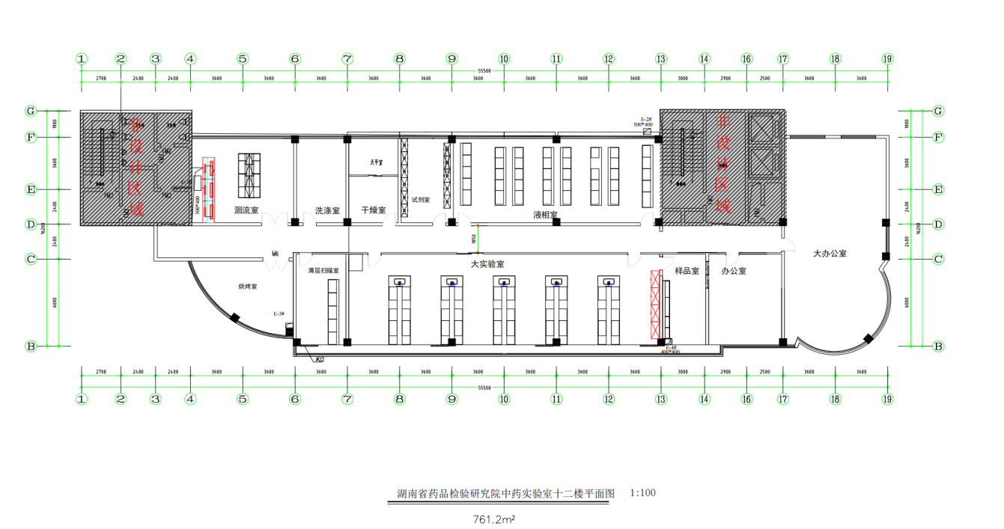
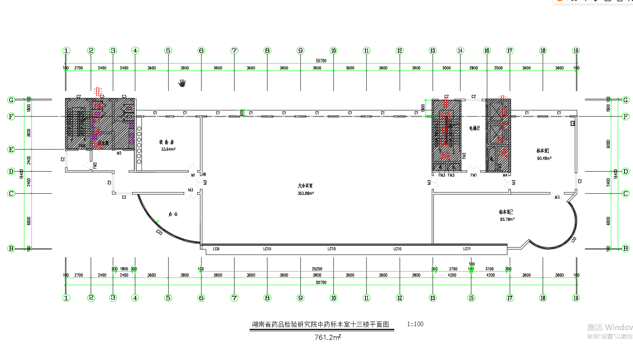

本项目拟建设集院史展示、中药标本展示、公众科普教育及标本储藏管理于一体的综合性展示与专业服务空间，全面展现湖南省药品检验检测研究院的发展历程、专业能力、科研成果及行业服务职能，同时突出湖南地域特色、中医药文化特色和中药资源优势。
整体建设以研究院发展成果和专业技术能力为基础，以中医药文化、中药资源及特色标本为重要展示内容，并结合药品安全、科学用药、公众科普教育以及标本收藏、储存、管理等实际需求，通过实物、图文、影像、数字多媒体及互动体验等多种展示方式，形成兼具专业展示、标本收藏与储藏、文化传播、科研教学、行业交流、科普教育和参观接待等功能的综合性场馆。
项目整体应统筹展示空间与标本储藏空间的功能关系，在满足参观展示需求的同时，兼顾标本分类存放、日常管理、科研使用及后续补充扩展等需求。整体设计应体现湖南地域文化特色与检验检测行业属性，塑造科学、专业、权威且具有文化内涵的展示形象，打造成为展示研究院综合实力、保存中药标本资源、传播湖湘中医药文化、开展科研教学、行业交流与公众科普的重要平台。

（四）设计理念及原则

1. 总设计理念
（1）设计依据须符合国家、行业及地方现行相关技术规范、标准和规程。
（2）采用的主要技术标准应符合现行建筑、装饰装修、消防、电气、智能化、节能、环保及展览展示等相关规范。
（3）坚持安全、专业、先进、适用、经济和可持续的设计原则。
（4）充分考虑场馆的整体统一性，并根据院史、中药标本展示和科普教育性的不同功能形成差异化空间体验。
（5）合理运用声、光、电、数字多媒体、互动设备和信息化系统，避免展示手段与展示内容脱节。
（6）充分考虑后期运营、内容更新、设备维护、标本增加和数字资源扩充需求。
（7）设计应体现湖南地域文化、中医药文化及现代检验检测科技属性。

2.总体设计原则
场馆整体规划与设计应统筹院史展示、中药专业展示、公众科普教育及标本储藏管理等功能，在保持整体空间风格、视觉形象和展示语言协调统一的基础上，形成各具特色、相互衔接、功能清晰的空间体系。
设计应充分体现湖南省药品检验检测研究院的专业性、科学性、权威性和科研属性，围绕研究院发展历程、技术能力、科研成果、中药资源、中医药文化及公众科普等内容进行系统展示，同时兼顾标本收藏、分类储存、科研使用、日常管理等实际需求，满足文化传承、专业展示、科研教学、行业交流和社会教育等多重功能。
整体空间应充分挖掘湖南文化和中医药文化等特色元素，将传统文化内涵与现代检验检测科技属性相结合，形成具有湖南地域辨识度和研究院自身特色的展示与专业储藏空间。
展示形式应坚持内容与形式相统一，以实物、标本、档案、图片及专业资料展示为基础，合理运用声、光、电、数字多媒体、互动查询、智慧沙盘、影像及互动体验等现代展示手段，增强展示内容的直观性、可读性、互动性和现场体验感，避免技术手段与展示内容脱节。
针对专业性较强的中药、药品及检验检测知识，应在保证内容科学、准确的基础上，根据不同参观对象进行通俗化、可视化表达，兼顾专业人员、行业人员、普通公众、青少年及研学团队等不同群体的参观和学习需求。
设计应充分考虑标本展示与储藏环境、分类管理、保存条件、安全防护、设备运行、人员使用及后期运营维护等实际需求，并满足后续标本增加、展品替换、展示内容更新、科研成果补充、科普活动调整及数字资源扩展等需要。标本储藏空间应与展示、科研及管理功能合理衔接，并预留后续馆藏增长和管理升级条件。
整体设计风格应做到庄重、简洁、现代、专业，同时兼具文化性、科技感和亲和力，形成具有统一品牌形象、清晰展示逻辑、良好参观体验及完善标本储藏功能的综合性场馆。

（五）设计形式和内容
场馆（中药标本馆、院史馆、科普馆）整体布以及标本储藏空间的功能规划应结合研究院自身发展历程、职能定位、科研技术能力及中药检验检测专业特色，对展示内容、空间布局、参观动线、储藏管理和展示形式进行统一规划，形成具有整体性、专业性、文化性和科技感的综合性空间。
院史相关内容应围绕研究院的发展历程、机构职能、技术能力、科研成果、党建文化及未来发展等方面进行整体展示，全面体现研究院的发展积累、专业能力和机构形象。
中药标本相关内容应立足湖南、辐射华中、面向全国，以湖南中医药历史文化、中药资源及实体标本展示为核心，系统展示中医药文化、湖南特色中药资源、华中地区中药资源以及全国代表性中药材，并结合药材鉴别、炮制、药用植物等相关专业知识，形成具有湖南特色和检验检测专业特色的中药展示体系。
标本储藏空间应满足各类中药标本、实物资料及相关研究样本的分类收藏、规范储存、日常管理和科研调用等需求，并与中药标本展示、科研教学及后期标本补充形成有效衔接。空间规划应充分考虑不同类型标本的保存特点、储藏安全、取用管理、维护操作及后续馆藏增长需求，为标本资源的长期保存和规范管理提供保障。
科普相关内容应面向普通公众、青少年及研学团队，以科学认知、安全用药、健康科普、互动参与和科研成果传播为重点，将专业知识转化为通俗、直观、易理解的科普内容，并结合互动体验、科普宣讲等方式，提高场馆的参与性、趣味性和教育功能。同时展示研究院具有代表性的科研成果、专家团队、科研平台及技术成果，使公众了解检验检测工作与药品安全、公众健康之间的关系。
整体空间设计应充分体现湖南地域文化、湖湘文化、中医药文化与现代检验检测科技属性，场馆在整体视觉形象、空间语言和导视体系上保持协调统一，同时根据院史展示、中药专业展示、公众科普教育及标本储藏管理等不同功能形成合理分区和差异化空间体验。
设计过程中应充分考虑领导调研、专业参观、行业交流、科研教学、社会公众参观、青少年研学、科普活动及专题宣讲等多种使用场景，并兼顾现有建筑条件、消防安全、无障碍通行、灯光照明、展品与标本保存、标本储藏环境、设备安装及运营维护等实际需求。
各展示区域、储藏空间及数字系统应具备一定的灵活性、可更新性和可扩展性，为后续标本增加、馆藏扩充、展品替换、科研成果更新、科普内容调整、研学课程变化及数字资源扩充预留必要条件。所有历史资料、人物信息、图片、典籍、科研数据、标本信息及专业科普内容等，均以需求方最终提供或审定的资料为准。

（六）总体设计要求

1. 展示空间要求
根据场馆功能定位合理规划各展示模块，科学组织参观流线。参观动线应连续、清晰，避免明显交叉、回流及参观拥堵。保持统一的机构品牌形象，又应通过色彩、材质、灯光、图形及展示手段体现不同展示的主题差异。

2. 展柜及标本展示要求
中药标本馆及科普馆涉及的标本展柜，应根据不同类别分别进行设计。展柜应满足安全性、稳定性、可维护性及展示效果要求。

3. 数字多媒体展示要求
场馆数字多媒体设备应以展示内容为核心，数字内容应与实体标本、展墙、沙盘及空间设计形成统一展示体系。所有数字展示系统应充分考虑后期内容更新、软件维护、硬件检修和数据备份。

4. 灯光设计要求
根据场馆的不同展品对照度、色温及光环境的需求进行专项设计。重点标本展示区域应避免强光直射。涉及对光线敏感的标本，应采取相应的低紫外线、防紫外线或控制照度措施。院史馆灯光突出庄重和层次；中药标本馆突出标本真实性和专业性；科普馆适当增强明快、互动的空间氛围。

5. 图文、标识及视觉系统要求
场馆的机构名称、LOGO、展区名称、说明文字、标本标签、导视、警示和互动提示应建立统一的视觉规范。图文内容应层次清晰、字号适宜、文字准确，标本名称及专业术语应经需求方审核。

6. 材料、工艺及环保要求
展墙、展柜、地面、顶面、装饰构件和互动设施所采用的材料应满足安全、耐久、易维护和环保要求。材料及工艺应结合场馆长期公共使用特点进行选择，避免产生明显异味、尖锐边角、易脱落部件或难以维护的复杂构造。

7. 无障碍、消防及安全要求
参观通道宽度、疏散路线、安全出口、消防设施、电气线路、设备安装及检修空间须满足现行相关规范。展示设备、展柜及互动装置不得影响消防疏散。互动体验设施应充分考虑儿童及青少年使用安全，涉及玻璃、金属边角应采取安全防护措施。

八、项目技术服务要求
（1）设计应具有前瞻性，充分保证场馆建设功能、展示形式及数字系统具有先进性和可持续性，力求实现实体标本、历史文化、艺术展示与现代科技的有机结合。
（2）设计团队应根据项目实际需要配置建筑空间、展陈、平面视觉、数字多媒体、照明、电气及相关专业设计人员，保证三个馆整体设计工作的完整性和专业性。
（3）设计方案经采购人确认后30日历天内完成全套设计图纸。
（4）设计方案汇报及成果文件至少应包括总体设计说明、平面布置图、参观流线图、功能分区图、重点空间效果图、全套施工图及设计清单概算等。
（5）设计成果应根据需求方要求提供纸质版及电子版，电子文件应包括可编辑源文件和便于审阅、打印及归档的通用格式文件。
（6）设计图纸及设计文本须做到规范、清晰、完整，并满足项目施工实施需求。设计成果应符合消防、节能、环保、安全、建筑装饰装修、电气及相关国家和地方现行规范。
（7）设计单位须结合现场实际情况进行测量复核，所有设计尺寸最终以现场复尺结果为准。
（8）设计完成后须配合需求方完成项目实施阶段相关技术文件、工程量清单及技术要求的编制和完善。
（9）项目实施过程中，设计单位须进行设计交底，并提供必要的现场技术指导。
（10）施工或布展过程中如涉及现场条件变化、展陈内容调整、设备尺寸调整、标本清单变化或材料工艺优化等情况，应根据需求方要求及时完成设计深化及变更。
（11）中药标本及数字内容的名称、基原、产地、药用部位、功能主治、鉴别特征、历史资料和科研成果等，应以需求方提供或审定的资料为依据，设计单位不得擅自改变专业结论。
（12）数字系统及多媒体内容应完成安装、调试、试运行、内容导入、操作培训和使用说明编制，系统维护、数据备份和账号权限管理要求按需求方确认的方案执行。
（13）设计单位应对其提交的图纸、文本、图文内容组织成果及数字内容进行内部校核，保证图纸、清单、展陈内容、设备点位和现场实施之间的一致性。

（一）服务期限
本项目服务期限为30日历天，自合同约定的起始条件满足之日起计算。概念方案、深化设计、施工图及配合实施等阶段的具体节点以合同约定和需求方书面通知为准。因需求方资料提供、现场条件、审定流程或不可归责于设计单位的原因导致进度调整的，双方按照合同约定办理。

（二）服务地点及现场配合
服务地点为湖南省药品检验检测研究院相关场馆区域。设计单位应根据需求方要求参加现场踏勘、测量复核、方案汇报、设计交底、材料及设备确认、现场协调和阶段验收等工作，参加人员和频次按项目实际需要及合同约定执行。

（三）项目成果交付
设计单位应按照项目阶段提交完整、可审查、可实施和可编辑的成果文件。成果应保持各专业之间的一致性，文件命名、版本管理和提交清单应清晰可追溯。

（四）项目管理与沟通协调
设计单位应明确项目负责人及各专业联系人，建立方案汇报、问题清单、版本管理和成果确认机制。对需求方提出的意见应形成书面记录，修改后提交修改说明和更新版本。涉及院史资料、标本清单、科研成果、数字内容和专业术语的，应分别由相应专业人员校核。

（五）质量要求与验收
设计成果应满足需求文件、合同约定、需求方审定意见和现行相关规范要求，做到内容完整、图纸清晰、参数一致、标识准确、设备点位合理、标本信息可追溯。需求方根据阶段成果、审定意见、现场实施情况和合同约定组织验收。
（1）方案成果应完成内容框架、空间布局、参观动线、展示形式和重点效果表达，并通过需求方审定。
（2）深化及施工图成果应满足现场实施、工程量核对、材料工艺确认和专业协同要求。
（3）数字多媒体及互动设备应完成安装调试、内容导入、功能测试和必要的试运行。
（4）标本展示应完成清单核对、标签核对、展柜陈列、照明检查和安全检查。
（5）验收发现的问题，设计单位应在需求方要求的期限内完成整改，整改期限为30日历天。

（六）培训、维护及售后配合
设计单位应配合需求方完成场馆管理人员、数字系统管理人员和相关使用人员的培训，培训内容包括展陈内容更新、标本信息维护、数字系统操作、设备日常检查和常见问题处理。

（七）安全、保密及资料管理
设计单位及其工作人员应遵守需求方现场管理制度和安全管理要求，未经需求方书面同意不得擅自拍摄、复制、传播或对外发布院史资料、科研成果、未公开技术信息内部文件及其他项目资料。项目实施过程中的资料应分类保管，离场或项目结束时按需求方要求移交或清理。

（八）知识产权与资料使用
设计单位提交的设计成果、图文组织成果、数字内容、展柜及展示形式设计等，应保证来源合法，不得侵犯第三方的著作权、商标权、专利权或其他合法权益。涉及需求方提供的资料，设计单位仅限于本项目使用，不得擅自用于其他项目或商业用途。成果权属及第三方授权责任按照合同约定执行。

（九）变更、偏差与合同执行
项目实施过程中，因现场条件、标本清单、展陈内容、设备选型、材料供应或需求方使用需求发生变化，需要调整设计成果的，设计单位应按照需求方要求配合完成变更和深化。

（十）付款及其他未尽事项
付款节点、付款比例、发票及结算资料要求按照合同约定执行。项目中未尽事宜由双方在不改变实质内容的前提下，依据合同及经确认的设计成果协商确定。

九、其他说明
1. 院史资料、组织架构、时间节点、历史人物、党建成果、科研成果、标本目录、数字内容和相关图片影像资料，以需求方提供或审定的资料为准。
2. 涉及标本数量、设备数量、展柜容量、屏幕尺寸、环境控制、工期、服务期限、交付份数、培训次数及其他条件的，均以需求方最终确认和合同约定为准。
3. 项目范围、现场条件、建筑尺寸、机电接口和消防条件应在设计阶段进行复核，最终以现场复尺和审定设计成果为准。

湖南省药品检验检测研究院(北院)实验楼翻新提质改造项目规划设计
询价投标报价情况报告表

项目名称：湖南省药品检验检测研究院(北院)实验楼翻新提质改造项目规划设计询价项目
序号 | 投标人名称 | 报价（元）
1
2
3
4

评委（签名）：

监委（签名）：

